**Các lệnh cơ bản TSQL trong SQL Server Express 2019 – CRUD**

**Ngôn ngữ TSQL**

Ngôn ngữ truy vấn cơ sở dữ liệu (SQL): DQL, DML, DCL, DDL, CCL

TSQL: Transact-SQL có thể dùng để lập trình các hàm, thủ tục ngay bên trong SQL chứ không lập trình CSDL ngay bên trong ngôn ngữ lập trình C#...

**Các lệnh cơ bản – CRUD (Create – Update – Delete)**

**SELECT (1)**

Dùng để hiện thị toàn bộ nội dung của bảng tbl_Hanghoa

select * from tbl_Hanghoa

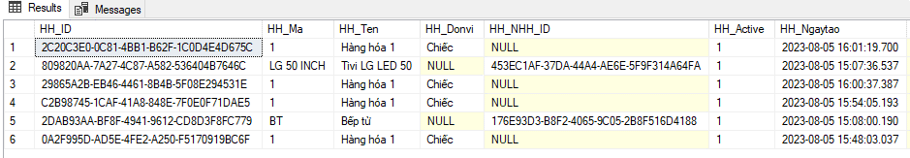

Dùng để hiện thị một số cột nội dung của bảng tbl_Hanghoa

select HH_Ma, HH_Ten, HH_Donvi from tbl_Hanghoa

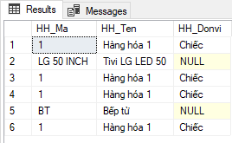

Cách khác để query từng trường dữ liệu thay vì nhập từng tên như trên

select * from tbl_Hanghoa

Click Query –Design Query in Editor –

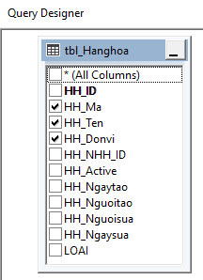

Chọn từng trường muốn hiển thị

SELECT HH_Ma, HH_Ten, HH_Donvi

FROM tbl_Hanghoa

**SELECT (2)**

Sắp xếp TĂNG dần dữ liệu đầu ra theo cột Mã

SELECT HH_Ma, HH_Ten, HH_Donvi

FROM tbl_Hanghoa

ORDER BY HH_Ma

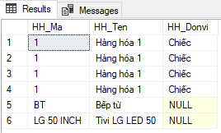

Sắp xếp GIẢM dần dữ liệu đầu ra theo cột Mã

SELECT HH_Ma, HH_Ten, HH_Donvi

FROM tbl_Hanghoa

ORDER BY HH_Ma DESC

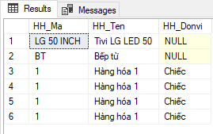

**SELECT (3)**

Lấy dữ liệu trên cùng (n vị trí đầu tiên: 1, 2, 3…)

SELECT TOP 1 HH_Ma, HH_Ten, HH_Donvi

FROM tbl_Hanghoa

ORDER BY HH_Ma DESC

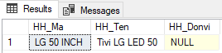

**SELECT (4)**

Lấy dữ liệu từ 2 bảng

Muốn biết Tên sản phẩm thuộc nhóm nào

Yêu cầu: INNER JOIN

Khóa chính của tblNhomHanghoa = Khóa ngoại của tblHanghoa

SELECT NHH_Ma, NHH_Ten, HH_Ma, HH_Ten FROM tbl_Hanghoa

INNER JOIN tbl_Nhomhanghoa ON NHH_ID = HH_NHH_ID

***KHÓA CHÍNH VIẾT TRƯỚC***

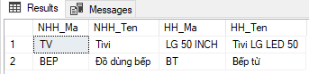

***Như thế này là lỗi***

SELECT NHH_Ma, NHH_Ten, HH_Ma, HH_Ten FROM tbl_Hanghoa

INNER JOIN tbl_Hanghoa ON HH_NHH_ID = NHH_ID

Msg 1013, Level 16, State 1, Line 1

The objects "tbl_Hanghoa" and "tbl_Hanghoa" in the FROM clause have the same exposed names. Use correlation names to distinguish them.

Sắp sếp dữ liệu hiển thị theo nhóm

SELECT NHH_Ma, NHH_Ten, HH_Ma, HH_Ten FROM tbl_Hanghoa

INNER JOIN tbl_Nhomhanghoa ON NHH_ID = HH_NHH_ID

ORDER BY NHH_Ma

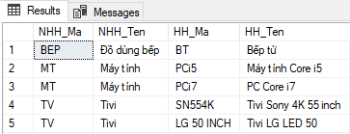

**SELECT (5)**

* Đếm số lượng bản ghi trong bảng (không phân biệt giống hay khác)

SELECT * FROM tbl_Hanghoa

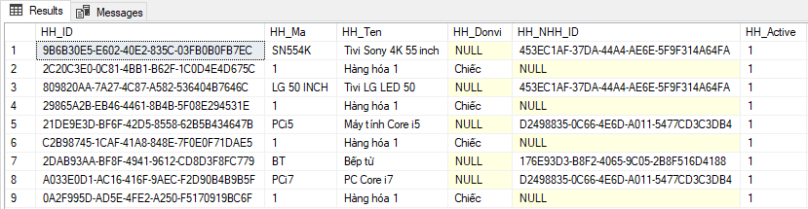

SELECT COUNT(1) FROM tbl_Hanghoa

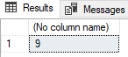

SELECT COUNT(1) AS TEN_GOI FROM tbl_Hanghoa



SELECT COUNT(HH_NHH_ID) AS SO_BAN_GHI FROM tbl_Hanghoa



* Đếm số lượng bản ghi khác nhau đôi một

SELECT COUNT(DISTINCT HH_NHH_ID) AS SO_BAN_GHI FROM tbl_Hanghoa



* Đếm số bản ghi và hiển thị Mã của HH_ID: có bao nhiêu hàng hóa trong mỗi nhóm. SỬ DỤNG GROUP BY

SELECT HH_NHH_ID, COUNT(HH_NHH_ID) AS SO_BAN_GHI FROM tbl_Hanghoa

GROUP BY HH_NHH_ID

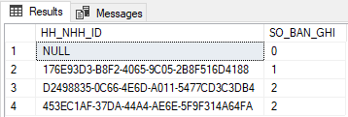

* Đếm số bản ghi như trên và đồng thời hiển thị Mã của NhómHH

SELECT NHH_Ma, COUNT(HH_NHH_ID) AS SO_BAN_GHI

FROM tbl_Hanghoa INNER JOIN tbl_Nhomhanghoa ON NHH_ID = HH_NHH_ID

GROUP BY NHH_Ma

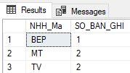

**INSERT**

INSERT INTO tenbang (danh sach cac truong nhan gia tri)

VALUES (danh sach cac gia tri ung voi cac truong)

Mỗi tham số cách nhau bằng dấu ,

Khóa chính không được trùng giá trị, nên để UniqueIdentify (tự sinh)

Trường có giá trị bắt buộc không được NULL thì phải có giá trị

Trường có giá trị khởi tạo có thể không cần phải nhập

Có thể thêm một lúc nhiều giá trị cho nhiều dòng

INSERT INTO tenbang (truong_1, truong_2, truong_5, truong_6)

VALUES (gia_tri_1, gia_tri_2, gia_tri_3, gia_tri_4),

(gia_tri_5, gia_tri_6, gia_tri_7, gia_tri_8),

(gia_tri_9, gia_tri_10, gia_tri_11, gia_tri_12)

Ngoài ra, chúng ta cũng có thể lấy dữ liệu từ bản này sang bản khác.

**DELETE**

Xóa 1 hoặc nhiều bản ghi trong 1 CSDL, tương tự TRUNCATE TABLE để xóa toàn bộ dữ liệu của bảng và reset lại cấu trúc bảng.

SELECT * FROM tbl_Hanghoa

ORDER BY HH_NHH_ID

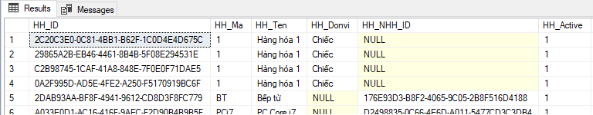

Xóa các bản ghi có HH_NHH_ID = NULL

DELETE FROM tbl_Hanghoa WHERE HH_NHH_ID = NULL

(0 rows affected)

Xóa dữ liệu khác NULL thì dùng dấu =, còn đối với NULL thì dùng:

DELETE FROM tbl_Hanghoa WHERE HH_NHH_ID IS NULL

(4 rows affected)

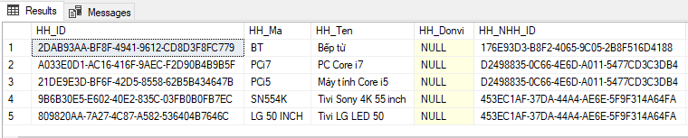

Xóa dữ liệu cho 1 dòng cụ thể:

DELETE FROM tbl_Hanghoa WHERE HH_NHH_ID = '176E93D3-B8F2-4065-9C05-2B8F516D4188'

(1 row affected)

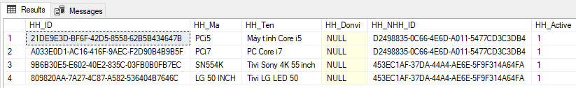

Để xóa toàn bộ dữ liệu

DELETE FROM tbl_Hanghoa

Sự khác biệt giữa TRUCATE TABLE và DELETE FROM là gì?

DELETE FROM: Xóa sạch bảng dữ liệu nhưng các trường có giá trị tự tăng thì sau khi chèn lại giá trị cho bảng thì giá trị tự tăng đó sẽ lấy giá trị trước đó + thêm vào. Ví dụ, STT trước DELETE là 10, sau khi add lại bảng thì sẽ có giá trị 11 trở đi.

Nếu dùng lệnh TRUCATE TABLE thì giá trị STT sẽ lại reset từ 1 trở đi.

**ALTER**

Chèn thêm 1 cột dữ liệu sau cùng vào bảng

ALTER TABLE bang_du_lieu ADD ten_thuoc_tinh Kieu_du_lieu Gia_tri

ALTER TABLE TBL_HANGHOA ADD STT INT IDENTITY(1,1)

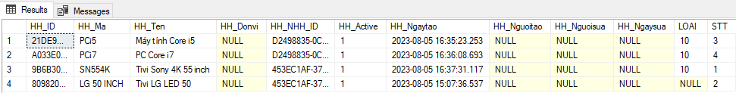

**CREATE**

Thông thường khi tạo CSDL cho khách hàng, chúng ta sẽ dùng câu lệnh SQL để chạy chứ không Design.

1. Tạo bảng:

create table tblHH1 (id int identity(1,1) primary key, ma nvarchar(100) )

|  |  |
| --- | --- |
|  |  |

insert into tblHH1 (ma)

values('hh1'),('hh2')

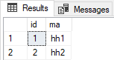

1. Tạo thêm trường dữ liệu

alter table tblHH1 add ten nvarchar(10)

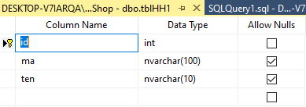

1. Thay thế kiểu dữ liệu hoặc tên của thuộc tính

alter table tblHH1 alter column ten nvarchar(200)

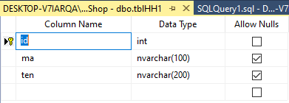

1. Đổi tên cột cũ thành cột mới: Microsoft không khuyến khích
2. Xóa cột dữ liệu

alter table tblHH1 drop column ten

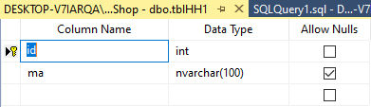

**DROP**

Xóa bảng dữ liệu

drop table tblHH1

